Cerello Pauline S1A

Kichelm Thomas

Loué Emilien

Velia Raphaël

**PRESENTATION ENTREPRISE**

**KEPT-PET**



KEPT-PET, les vacances pour tous !

Année 2021 – 2022 I.U.T - Informatique Bordeaux, SAÉ S1 C6

**SOMMAIRE**

1. Contexte de l’entreprise………..……………………………………………………… 5
2. **Présentation du secteur d’activité et du projet**
3. Description de l’entreprise...…………………………………………………………. 7
4. **Plan Opérationnel du projet**
5. Tableau comparatif des concurrents et différentiation…...……………… 9
6. Organigramme de la société…………………………………………………….…. 11
7. Objectifs & Stratégies de l’entreprise...………………………………………… 13
8. Résultats escomptés
9. Caractère innovant
10. Numérisation de l’entreprise
11. Financement du projet
12. PESTEL et SWOT………………………………………………………………………... 15
13. **Annexes**
14. Choix de typographie et mise en page…………………………………………. 17
15. Version adaptée à une lecture écran……………………………………………. 19

Webographie………………………………………………………………………………………. 21

1. **Contexte de l’entreprise**

Notre entreprise a été créée en fin d'année 2021 par 4 étudiants de l'IUT de Bordeaux au département Informatique. Le refuge KEPT-PET permettra à toutes personnes dans l'incapacité de garder ses animaux de compagnies de pouvoir nous les confier afin que l'on s'en occupe. L'entreprise se situera en Nouvelle-Aquitaine, aux alentours d'une grande ville de la région. Un chiffre d'affaire pour l'instant non déterminable mais à l'avenir nous nous fixerons des objectifs selon le développement de l'entreprise.

Au début, notre équipe sera constituée de 4 membres : Veila Raphaël, Cerello Pauline, Loué Emilien et Kichelm Thomas. Mais à l'avenir nous serons dans l'obligation de recruter plus de personnel afin d'optimiser la croissance de notre entreprise.

Tandis que le marché de l'animalier ne fait que croître avec 4,2 milliards d'euros de bénéfices en 2020. Notre entreprise doit se faire une place parmi les plus grands du marché tel que Animaute, Gardicanin ou encore Holidog. A l'instar des autres entreprises, notre prix est plus élevé, 22 euros en moyenne tandis que le prix moyen du marché est à environ 16 euros. Mais celui-ci s'explique par la qualité des services et l'aménagement d'un refuge. L'espace sera adapté à tout type d'animaux afin que ceux-ci bénéficient d'un confort optimum. Il faut savoir également que notre entreprise rentre dans un processus écologique. La nourriture distribuée à chaque animal sera labellisée biologique et nous privilégierons l'utilisation de documents numériques pour éviter la pollution.

Les débuts seront durs et rudes car nous allons devoir nous créer une place dans ce marché. Nous utiliserons donc des semblables de processus publicitaires pour nous faire connaître. La plus efficace à nos débuts sera le bouche à oreilles. Cette entreprise peut être un véritable tremplin pour ce marché car aucunes autres entreprises ne proposent des services semblables.

Notre refuge est un atout capital comparé aux autres entreprises qui se redirigent vers les services de Pet-Sitter pour garder les animaux de compagnies. De plus, nous utiliserons des technologies afin d'innover. Des caméras seront implantés dans le refuge afin de favoriser l’interaction entre le maître et son animal et ceci à n'importe quelle heure de la journée ! Mais il y aura également des puces électroniques qui seront proposées pour chaque animal à leur arrivée. Ces puces pourront être conservées par leur maître s’ils le souhaitent pour permettre de savoir en temps et en heure où se trouve leur animal. Elles seront disponibles pour seulement 2€. Ce système pourra également réduire le nombre d'abandons animaliers dans toute la France.

1. **Présentation du secteur d’activité et du projet**
2. **Description détaillée du fonctionnement de notre entreprise :**

Le but de notre entreprise est de créer un refuge animalier pour les personnes qui sont dans l'incapacité de garder leurs animaux de compagnie lorsqu'ils partent en voyage ou dans d'autres cas embarrassants. Notre entreprise se divise en 5 grands secteurs, le secteur Protection, le secteur Bien être, le secteur Social, le secteur Marketing et le secteur Communication.

**PROTECTION**

Pour assurer la pleine sécurité des animaux, nous diviserons notre refuge en différents secteurs pour permettre à chaque type d'animaux d'avoir son propre espace habitable. De plus, nous fournirons des logements spécifiques à chaque animal (exemple : les chiens pourront avoir une niche, et les chats des litières, ...). Mais nous n'utiliserons en aucun cas des grilles pour éviter que les animaux se sentent mal à l’aise. Nous réfléchirons à un endroit stratégique pour construire notre refuge, nous avons dans l'optique de nous installer à proximité d'un vétérinaire afin que vos animaux soient entre de bonnes mains rapidement s’il y a des quelconques problèmes de santé. Puis naturellement, nous clôturerons le refuge pour éviter tous conflits avec des animaux extérieurs au refuge.

**BIEN-ÊTRE**

Pour que les animaux restent en bonne santé, nous ferons régulièrement des soins animaliers (exemple : des toilettages, ...). Puis nous donnerons à chaque animal son régime spécifique qui nous aura été précisé auparavant sur l'application mobile lors de l'enregistrement de votre animal de compagnie à notre refuge. Et pour permettre aux animaux de pouvoir se dépenser à leur volonté, nous construirons un parc de jeux.

**SOCIAL**

Pour que la communication entre le maître et son animal ne soit pas complètement rompue durant ce séjour, nous installerons des caméras qui seront accessibles depuis notre application mobile. Ces caméras permettront au maître et à son animal de pouvoir interagir en jouant ou en parlant par exemple quand ils le souhaiteront durant la journée. Nous nous engagerons également à bien nous occuper de chaque animal et de n'en laisser aucun seul afin d'éviter tout problème de dépression.

**MARKETING**

Afin de plaire aux clients et de leur donner l'envie de revenir, à chaque fin de séjour nous ferons des multiples cadeaux qui seront progressifs selon le nombre de fois où le client est venu au refuge. Par exemple, au premier séjour, nous pourrons donner un jouet à l'animal de compagnie, puis aux alentours des 4-5 séjours, nous donnerons un cadeau plus poussé comme un T-SHIRT à l'effigie de l'animal de compagnie.

**COMMUNICATION**

Afin de communiquer facilement entre le client et l'entreprise, nous développerons une application mobile qui permettra de réserver une place à son animal de compagnie dans notre refuge. Lorsque vous voudrez déposer votre animal de compagnie il y aura plusieurs champs à spécifier : le type d'animal, le nom de votre animal, le régime qu'il suit, et son caractère principal (exemple : social, joueur, ...) pour que nous puissions nous adapter à ses besoins. Nous instaurerons malgré ça quelques règles, avant d'accepter votre proposition nous regarderons si l'animal voulant être confié est un animal que nous pouvons prendre en charge (exemple : nous ne prendrons pas les serpents ou les araignées domestiques ou d'autres animaux dans ce genre). Après avoir rempli votre demande et que celle-ci a été acceptée, nous prendrons votre animal sans soucis puis nous vous donnerons un code personnel associé à une caméra pour pouvoir interagir avec votre animal quand vous le souhaiterez.

1. **Plan Opérationnel du projet**
2. **Tableau comparatif des concurrents entreprise**

|  |  |  |  |  |
| --- | --- | --- | --- | --- |
|  | Animaute | Dogbuddy | Holidog | Kept-Pet |
| Activité | Garde d'animaux divers et variés. | Garde de chats et de chiens. | Garde d’animaux divers et variés. | Garde d'animaux divers et variés. |
| Stratégie | - Joue sur la proximité avec plus de 200.000 Pet-Sitters dans toute la France. Cela limite donc les déplacements pour déposer vos animaux.  - Accepte une large diversité d'animaux pour toucher un maximum de personnes.  - En moyenne, 13-16 euros/jour.  - Promenades programmées : plusieurs fois par semaine. | - 30.000 Dog-Sitters dans toute la France.  - En moyenne 10-12 euros/jour.  - Promenades programmées : plusieurs fois par semaine et choix des jours.  - Chaque promenades coûte 6 euros/heure. | - N°1 en France depuis 2012.  - 220.000 Pet-Sitters enregistrés et validés disponibles en France.  - Plus de 15 ans d’expérience en France depuis 2006.  - 4 modes de garde possible (garde à domicile, promenades, …)  - moyenne de 12€ avec des prix variant de 6€ à 25€ selon le Pet-Sitter. | - Prix variable en fonction du type d'animal (grande diversité).  - Enceinte prévue, tout compris avec nourriture, entretien, soin, protection, etc.  - Grand espace professionnel et qualité certifiée pour que les animaux puissent se dépenser.  - Environ 20-22 euros/jour.  - Tout compris dans notre forfait, pas de frais supplémentaires. |

**CONCURRENTS, NOS DIFFÉRENCES**

Plusieurs choses nous différencient de nos concurrents :

* Dans un premier temps, nous acceptons une large diversité d'animaux dans notre refuge.
* Nous disposons d'un grand espace adapté aux différents types d'animaux pour leur donner un confort maximal.
* Nous permettons aux maîtres et à leurs animaux de pouvoir communiquer, interagir par le biais de caméras qui seront attitrés pour chaque animal.
* Notre prix est plus élevé que ceux de nos concurrents mais cependant celui-ci reste raisonnable car notre prix est un forfait tout compris donc il ne nécessite aucun frais supplémentaire.

1. **Organigramme de la société**

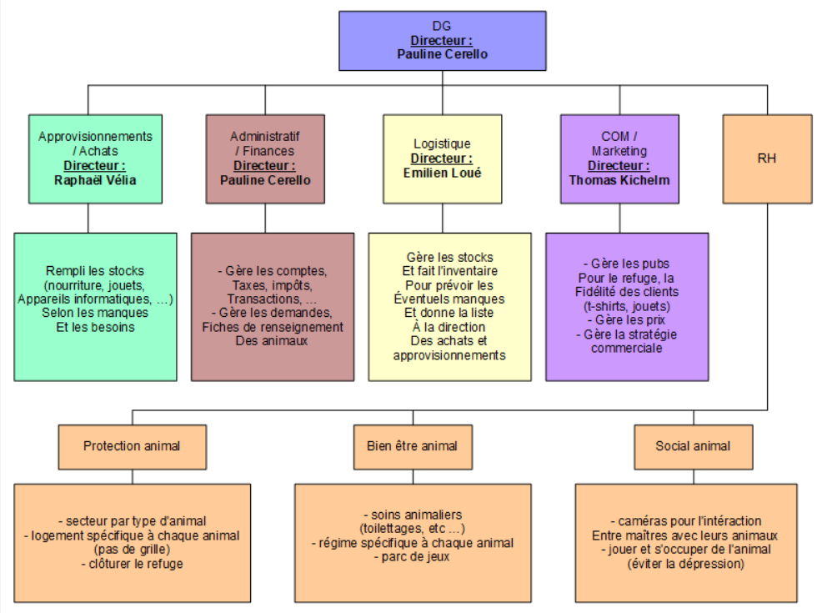

1. **Nos objectifs-stratégies**
2. **RÉSULTATS ESCOMPTÉS**

Pour nous faire connaître à nos débuts, nous allons utiliser des méthodes simples et peu coûteuses. Comme le bouche à oreille, les flyers dans les boîtes aux lettres, les affiches dans des lieux appropriés (la SPA ou les parcs à chiens) ou encore grâce aux réseaux sociaux. Après nous avoir forgé une réputation conséquente, nous pourrons réaliser des publicités pour YouTube ou encore à la télévision. Nous pourrons même poster à des endroits stratégiques des panneaux publicitaires géants.

Objectif : Nous voulons dans un premier temps conserver une garde d'animaux de qualité à un prix raisonnable, nous pourrons améliorer ou modifier notre objectif dans le futur.

Stratégie : Tout d'abord, il faut se faire connaître et montrer qu'ils peuvent avoir confiance en nous. Cette stratégie se fera sur un développement progressif selon comment nos objectifs sont atteints.

Résultats escomptés : Trouver un prix fixe et idéal et satisfaire les clients.

1. **CARACTÈRE INNOVANT**

Notre entreprise a des particularités innovantes. Pour le contexte social par exemple :

* Nous proposerons des caméras qui fourniront une communication entre le maître et son animal durant le séjour à KEPT-PET. Ils pourront interagir et même jouer ensemble à distance.

Ensuite, il y a aussi le contexte technologique :

* Nous fournirons à chaque animal un collier électronique.

1. **NUMÉRISATION DE L’ENTREPRISE**

Nous avons le projet de développer un site internet et une application mobile pour la numérisation de notre entreprise.

1. **FINANCEMENT DU PROJET**

Pour financer notre projet, nous avons l'idée d'utiliser 2 méthodes :

* La première serait de faire un prêt à une banque en expliquant en détail le fonctionnement de notre entreprise pour qu'elle accepte.
* La seconde serait d'ouvrir une cagnotte en ligne pour faire participer la population au développement de notre projet d'entreprise si celui-ci est convaincant à leurs yeux.

1. **PESTEL et SWOT**

|  |  |
| --- | --- |
| **P** | TVA (10%), taux IS (15%) subventions (4 à 10k selon ce que la région est prête à donner pour démarrer)  Exonérations de CFE liée à notre activité |
| **E** | Taux de croissance augmentation (semestre 2_2021 = 3%), participation à la baisse du taux de chômage, revenu des ménages qui augmente. |
| **S** | Personnes ayant des animaux  Salaires (Urssaf 21 %) |
| **T** | Innovation (caméras), appli (pour donner les informations de vaccination d’animaux etc.)  Possible d’acheter des puces de géolocalisation |
| **E** | Alimentation biologique et écoresponsable, passage au numérique pour les papiers (passeport etc.) |
| **L** | Contrôles qualités, sanitaires |

Les éléments susceptibles d’impacter notre entreprise sont divisés en 6 catégories.

Du côté de la politique, nous serons impactés par des décisions gouvernementales telles que le taux de TVA qui sera de 10% dans notre situation. Il y aura aussi un taux IS de 15% et une exonération des CFE liée à notre activité. Nous situant en Nouvelle-Aquitaine, nous pourrons espérer des subventions de 4.000€ à 10.000€ en fonction de ce que la région est prête à nous verser.

Du côté économique, le taux de croissance a subi une augmentation de 3% durant le second semestre de l’année 2021 en France. C’est donc un avantage pour nous. De plus, nous participerons à la baisse du taux de chômage en recrutant nos futurs collaborateurs. En fonction des revenus des ménages, les clients pourront se permettre ou non de nous laisser leurs animaux de compagnies en fonction de nos formules tarifaires proposées.

Du côté social, notre secteur d’activité touchera principalement les personnes ayant des animaux de compagnies. Etant donné que nous sommes indépendants, nous devons reverser 21% des revenus de l’entreprise à l’URSSAF.

Du côté technologique, nous innoverons avec une solution audio vidéo permettant la communication entre l’animal et son maitre. Nous mettrons également en place une application mobile afin de donner des informations sur les animaux (ex : les informations de vaccination). Et nous vendrons des puces électroniques pouvant géo localiser les animaux de compagnies en temps réel.

Du côté environnemental, nos produits seront écoresponsables et biologiques. Puis pour limiter le gaspillage de papier, nous passerons en version dématérialisé pour le coté administratif.

Du côté légal, nous aurons des contrôles sanitaires pour savoir si l’espace dans lequel vivent les animaux est conforme ou non au règlement. Et nous aurons également, des contrôles qualités pour voir si les animaux sont bien nourris et bien traités dans le refuge.

|  |  |
| --- | --- |
| **Forces** | **Faiblesses** |
| - Accepte une grande diversité d’animaux  - Système Audio / Vidéo de communication Animal/Maitre  - Grands espaces de loisirs pour les animaux intérieur et extérieur | - Prestations au-dessus du marché  - Débutant dans le secteur  - Faible visibilité et attractivité  - Poids de la concurrence |
| **Risques** | **Menaces/Opportunités** |
| - Emplacement géographique trop éloigné de la clientèle  - Mauvais ciblage publicitaire  - Mauvaise mise en avant  - Concurrence | - Concurrence / Partenariats  - Mauvais développement / Développement National  - Faillite / Bénéfices |

Le SWOT de notre entreprise se divise en 4 parties distinctes : nos forces, nos faiblesses, les risques et enfin les menaces / opportunités.

Notre principale force est notre large diversité d’animaux acceptés au sein de notre refuge animalier. Mais nous avons mis également en place un système de communication dernière génération afin de permettre le dialogue entre l’animal et son maitre. Dans notre refuge nous aurons construit au préalable un grand parc de jeux dans lequel les animaux pourront se dépenser à leur guise.

En revanche, comme nous débutons sur le marché animalier, nous aurons du mal à nous faire une place parmi la concurrence déjà installée. Sachant qu’initialement nous n’aurons qu’une seule entreprise dans toute la France, nous ne pourrons donc distribuer nos services que localement. Etant donné que notre entreprise est nouvelle, nous justifions notre prix plus élevé que la moyenne car nous sommes professionnels et non bénévoles.

Ayant actuellement beaucoup de concurrents sur le marché, nous prenons le risque que nos publicités ne soient pas mises en avant. De ce fait, notre clientèle sera limitée, sachant également que nos services sont locaux. Par conséquent, notre entreprise pourrait se faire écraser par la concurrence.

La menace principale qui nous impacte est le lancement de notre entreprise avec un prix un peu supérieur à la moyenne. Par conséquent, les clients seront potentiellement plus attirés par les autres concurrents plutôt que nous. Mais, si cela fonctionne, nous pourrons nous faire une place rapidement dans le marché animalier partout en France. De plus, nous ferons des bénéfices conséquents afin de pouvoir rembourser un potentiel emprunt et nous développer à l’échelle nationale. Enfin, notre clientèle sera plus élevée une fois que notre entreprise sera connue.

1. **Annexes**
2. **Choix de typographie et mise en page**

Pour le choix typographique, nous avons décidé d’utiliser la police Cambria car c’est une police avec Serif, et c’est le type standard pour un document imprimé. Notre texte est justifié afin de respecter les règles typographiques. Nous avons utilisé une police de taille 12 pour faciliter la lecture en ayant moins de mot par ligne. Par la suite, afin de distinguer nos différents paragraphes, nous avons appliqué des alinéas ainsi que des interlignes. De plus, pour suivre les consignes, nous avons numérotés les différentes parties et sous-parties de notre compte-rendu. Nous avons paginé notre document afin de faciliter la recherche dans celui-ci.

1. **Version adaptée à une lecture écran**
2. Présentation du secteur d’activité et du projet
3. Description détaillée du fonctionnement de notre entreprise :

Le but de notre entreprise est de créer un refuge animalier pour les personnes qui sont dans l'incapacité de garder leurs animaux de compagnie lorsqu'ils partent en voyage ou dans d'autres cas embarrassants. Notre entreprise se divise en 5 grands secteurs, le secteur Protection, le secteur Bien être, le secteur Social, le secteur Marketing et le secteur Communication.

PROTECTION

Pour assurer la pleine sécurité des animaux, nous diviserons notre refuge en différents secteurs pour permettre à chaque type d'animaux d'avoir son propre espace habitable. De plus, nous fournirons des logements spécifiques à chaque animal (exemple : les chiens pourront avoir une niche, et les chats des litières). MAIS nous n'utiliserons en aucun cas des grilles pour éviter que les animaux se sentent mal à l’aise. Nous réfléchirons à un endroit stratégique pour construire notre refuge, nous avons dans l'optique de nous installer à proximité d'un vétérinaire afin que vos animaux soient entre de bonnes mains rapidement s’il y a quelconques problèmes de santé. Puis naturellement, nous clôturerons le refuge pour éviter tous conflits avec des animaux extérieurs au refuge.

BIEN-ÊTRE

Pour que les animaux restent en bonne santé, nous ferons régulièrement des soins animaliers (exemple : des toilettages, ...). Puis nous donnerons à chaque animal son régime spécifique qui nous aura été précisé auparavant sur l'application mobile lors de l'enregistrement de votre animal de compagnie à notre refuge. Et pour permettre aux animaux de pouvoir se dépenser à leur volonté, nous construirons un parc de jeux.

**Webographie**

FEMME ACTUELLE. *14 sites pour faire garder chien, chat et autres animaux de compagnie*. Nicole Korchia, 24/03/2016. Disponible sur : <https://www.femmeactuelle.fr/animaux/animaux-pratique/14-sites-pour-faire-garder-chien-chat-animaux-de-compagnie-28628> (23/10/2021)

ANIMAUTE. *Trouvez votre gardien idéal !* Disponible sur : <https://www.animaute.fr> (23/10/2021)

DOGBUDDY. *Trouvez votre Dog Sitter idéal*. Disponible sur : <https://fr.dogbuddy.com> (23/10/2021)

HOLIDOG. *Trouvez le Petsitter idéal autour de chez vous*. Disponible sur : <https://fr.holidog.com/> (16/11/2021)

ANIMANIACS. *Infographie : le marché des animaux de compagnie en France*. Charlène, 08/06/2013. Disponible sur : <http://www.animaniacs.fr/marche-animaux-compagnie-france/> (//)

URSSAF. *Taux de cotisations.* Disponible sur : <https://www.urssaf.fr/portail/home/taux-et-baremes/taux-de-cotisations/les-employeurs/particulier-employeur/taux-salaire-minimum-et-plafonds/taux-de-cotisations-accueil-fami.html> (17/11/2021)

SHINE. *Exonération de CFE, 6 moyens d'en bénéficier*. Florian Charpentier, 15/10/2020. Disponible sur : <https://www.shine.fr/blog/exoneration-de-cfe-6-moyens-den-beneficier/> (16/11/2021)

LE GUIDE DES AIDES EN NOUVELLE-AQUITAINE. *Aide à la création de très petites entreprises (TPE).* Disponible sur : <https://les-aides.nouvelle-aquitaine.fr/amenagement-du-territoire/aide-la-creation-de-tres-petites-entreprises-tpe> (16/11/2021)

SERVICE PUBLIC*. Impôt sur les sociétés : entreprises concernées et taux d'imposition*. Direction de l'information légale et administrative (Premier ministre), Ministère chargé des finances, 01/01/2021. Disponible sur : <https://www.service-public.fr/professionnels-entreprises/vosdroits/F23575#:~:text=Le%20taux%20de%2015%20%25%20s,%C3%A0%20partir%20de%20janvier%202021> (16/11/2021)

SERVICE PUBLIC. *Quel est le taux de TVA pour les services à la personne ?* Direction de l'information légale et administrative (Premier ministre), 21/12/2020. Disponible sur : <https://www.service-public.fr/professionnels-entreprises/vosdroits/F31596> (16/11/2021)